Муниципальное бюджетное учреждение дополнительного образования
«Центр детского творчества» Алексеевского муниципального района
Республики Татарстан

Аналитическая справка
по реализации в Алексеевском муниципальном районе Республики Татарстан
Всероссийского проекта «Школьный театр»
за 2024 - 2025 учебный год

п.г.т. Алексеевское, 2025 г.
С 2022 года в рамках федерального проекта «Успех каждого ребенка» национального проекта «Образование» у нас в районе ведется работа по реализации всероссийского проекта «Школьный театр». Центр детского творчества курирует, координирует работу всех школьных театральных коллективов. На 01.06.2025 года в Алексеевском муниципальном районе на базе школ и Центра детского творчества создано 24 театральных коллективов с охватом 353 обучающихся.

 | Педагог | Наименование объединения | Реализация программы | Количество учащихся | Наименование школы на базе которой организован кружок
Театральные объединения от МБУДО «Центр детского творчества»
1 | Антонова Светлана Николаевна | «Театральные ступеньки» | Программа рассчитана на 3 год  Ведется:  с 01.09.2023 г | Возраст детей 7-11 лет  Наполняемость группы 17 чел. | МБОУ «Алексеевская начальная общеобразовательная школа №4»
2 | Шафикова Ирина Викторовна | «Факел» | Программа рассчитана на 1 год  Ведется:  с 01.09.2023 г. | Возраст детей 12-14 лет  Наполняемость группы 15 чел. | МБОУ «Левашевская основная общеобразовательная школа»
3 | Евланова Людмила Александровна | «Ассорти» | Программа рассчитана на 1 год  Ведется:  с 01.09.2023 г. | Возраст детей 10-14 лет  Наполняемость группы 15 чел. | Муниципальное бюджетное общеобразовательное учреждение «Шаминская основная общеобразовательная школа»
4 | Заббарова Гульнара Равгатовна | «В мире театра» | Программа рассчитана на 3 год  Ведется:  с 01.09.2022 г. | Возраст детей 11-14 лет  Наполняемость группы 15 чел. | МБОУ Среднетиганская средняя общеобразовательная школа
5 | Заббарова Фания Нургатеевна | «Весёлый балаганчик» | Программа рассчитана на 3 год  Ведется:  с 01.09.2022 г | Возраст детей 7-10 лет  Наполняемость группы 15 чел. | МБОУ Мокрокурналинская средняя общеобразовательная школа
6 | Корнилова Марина Александровна | «Вдохновение» | Программа рассчитана на 3 год  Ведется:  с 01.02.2022 г | Возраст детей 8-15 лет  Наполняемость группы 15 чел. | МБОУ «Сахаровская основная общеобразовательная школа»
7 | Люлина  Марина Анатольевна | «Вдохновение» | Программа рассчитана на 2 года  Ведется:  с 01.09.2023 г | Возраст детей 9-15 лет  Наполняемость группы 15 чел. | МБОУ «Большеполянская основная общеобразовательная школа»
8 | Нуретдинова Лилия Мингалеевна | «Фантазия» | Программа рассчитана на 3 год  Ведется:  с 01.09.2023 г | Возраст детей 8-14 лет  Наполняемость группы 15 чел. | МБОУ Степношенталинская основная общеобразовательная школа
9 | Паранева  Ольга Владимировна  От школы | «Театр и дети» | Программа рассчитана на 2 года  Ведется:  с 01.09.2023 г | Возраст детей 13-14 лет  Наполняемость группы 16 чел. | МБОУ «Билярская средняя общеобразовательная школа»
10 | Розыева  Гульназ Рафаилевна | «Родничок» | Программа рассчитана на 3 год  Ведется:  с 01.09.2022 г | Возраст детей 8-11 лет  Наполняемость группы 15 чел. | МБОУ Родниковская средняя общеобразовательная школа
11 | Тагирова Гульнара Афлановна | «Мозаика» | Программа рассчитана на 3 год  Ведется:  с 01.09.2022 г | Возраст детей 8-11 лет  Наполняемость группы 15 чел. | МБОУ Куркульская средняя общеобразовательная школа
12 | Чибинова  Лилия  Раисовна | «Улыбка» | Программа рассчитана на 3 года  Ведется:  с 01.09.2022 г | Возраст детей 7-10 лет  Наполняемость группы 15 чел. | МБОУ «Алексеевская средняя общеобразовательная школа № 2 имени Героя Советского Союза Ивана Егоровича Кочнева
13 | Хадиуллина Гульсина Наилевна | «В мире театра» | Программа рассчитана на 1 год  Ведется:  с 01.09.2023 г | Возраст детей 7-10 лет  Наполняемость группы 14 чел. | МБОУ «Ерыклинская основная общеобразовательная школа»
Театральные объединения на базе школ Алексеевского района
14 | Шамсутдинова Роза Мансуровна  от школы | «Кучтэнэч» | Программа рассчитана на 1 год  Ведется:  с 01.09.2023 г | Возраст детей  7-10 лет  Наполняемость группы 12 детей | МБОУ «Большетиганская основная общеобразовательная школа имени Абдуллы Баттала»
15 | Белоусова Светлана Александровна | «Живое слово» | Программа рассчитана на 3 года  Ведется:  с 01.09.2023 г | Возраст детей 11-15 лет  Наполняемость группы 15 чел. | МБОУ Алексеевская средняя общеобразовательная школа №3 им.Г.С.Боровикова
16 | Зарипова Танзиля Талгатовна | «Сәхнә» | Программа рассчитана на 2 года  Ведется:  с 01.09.2023 г | Возраст детей 12-14 лет  Наполняемость группы 15 чел. | МБОУ «Билярская средняя общеобразовательная школа»
17 | Зайнакова Гузель Агтасовна | «Мозаика» | Программа рассчитана на 1 год  Ведется:  с 01.09.2023 г | Возраст детей 7-13 лет  Наполняемость группы 15 чел. | МБОУ «Алексеевская средняя общеобразовательная школа №1 имени Александры Андреевны Малафеевой»
18 | Кунакова Антонида Аркадьевна | «Фантазия» | Программа рассчитана на 1 год  Ведется:  с 01.09.2023 г | Возраст детей 7-15 лет  Наполняемость группы 12 чел. | МБОУ «Краснобаранская основная общеобразовательная школа»
19 | Галеева  Румия Ралифовна | «Театр у микрофона» | Программа рассчитана на 1 год  Ведется:  с 01.09.2023 г | Возраст детей 11-15 лет  Наполняемость группы 11 чел. | МБОУ Подлесношенталинская основная общеобразовательная школа
20 | Пашагина  Ольга Алексеевсна | «Мир театра» | Программа рассчитана на 1 год  Ведется:  с 01.09.2023 г | Возраст детей 10-14 лет  Наполняемость группы 10 чел. | МБОУ «Лебединская основная общеобразовательная школа»
21 | Сорокина  Вера Павлоловна | «Юный театрал» | Программа рассчитана на 1 год  Ведется:  с 01.09.2023 г | Возраст детей 11-15 лет  Наполняемость группы 12 чел. | МБОУ Реченская основная общеобразовательная школа
22 | Иванова Елена Леонидовна | «ЛУЧистый театр» | Программа рассчитана на 1 год  Ведется:  с 01.09.2023 г | Возраст детей 6-12 лет  Наполняемость группы 16 чел. | МБОУ Ромодановская средняя общеобразовательная школа
23 | Чернышева Надежда Владимировна | «Юные таланты» | Программа рассчитана на 1 год  Ведется:  с 01.09.2023 г | Возраст детей 11-13 лет  Наполняемость группы 12 чел. | МБОУ «Чувашскомайнская основная общеобразовательная школа»
24 | Серягина Нурия Сагитовна | «Весёлые артисты» | Программа рассчитана на 1 год  Ведется:  с 01.09.2023 г | Возраст детей 7-15  лет  Наполняемость группы 15 чел. | МБОУ «Ялкынская основная общеобразовательная школа»

Театральное искусство в школе помогает разрешить многообразие психолого-педагогических, социальных и культурных проблем. Это освоение языка и культурных традиций других народов, развитие познавательных интересов, развитие навыков самообучения, самодисциплины, развитие навыков межличностного общения. Первый и очевидный плюс школьного театра - это возможность детей развиваться в творческой сфере. Принимая участие в постановках, они могут проявить себя и раскрыть свои скрытые таланты. Ребята тренируют память, заучивая роли, а также развивают творческие навыки в процессе создания костюмов для своих персонажей.

Мероприятия, в которых объединения принимали участие
 | Мероприятия | Участник | сроки
1 | Всероссийская акция к 180-летию со Дня рождения великого русского композитора Н.А.Римского-Корсакова. «Театральная афиша». | объединение «Театральные ступеньки», педагог Антонова С.Н | Октябрь, 2024 г.
2 | Муниципальный конкурс на лучшую театральную постановку среди школьных театральных коллективов «Театральная ступенька». | Все театральные коллективы.  приняли участие 206 обучающихся. На суд жюри было представлено 23 театральные постановки. Все спектакли были оригинальные, интересные, с запоминающими актерскими работами. При подведении итогов конкурса были учтены результаты Интернет-голосования, проведенного на официальной странице в ВК «Центр детского творчества». | Ноябрь-декабрь 2024 г. | Приказ Отдела образования № 18 о/д от 20.01.2025 г.
3 | Республиканская образовательная стажировка «Традиционные и перспективные формы обучения хореографии и актерскому мастерству». Стажировка прошла на базе МБОУ «СОШ №144 с углубленным изучением отдельных предметов» Советского района г. Казани. | методист Кабирова А.А. и педагоги дополнительного образования театральных объединений Антонова С.Н., Корнилова М.А., Евланова Л.А., Розыева Г.Р. | 10.02.2025 г.
4 | Районный фестиваль детского театрального творчества «Театральная ступенька» | Все коллективы, д.сады  (170 обучающихся)  Лучшие номера конкурса «Театральная ступенька» приняли участие в районном фестивале  Место проведения: главная сцена Алексеевского районного дома культуры. Среди них театральные коллективы: Шаминской, Левашевской, Билярской, Большеполянской школ и Алексеевской средней школы №1 имени А.А.Малафеевой.  В фойе дома культуры были организованы для гостей мастер-классы, выставки конкурсных работ в номинациях «Театральная игрушка», «Театр на столе» и выступления театральных коллективов детских садов «Маленькие театралы». Победителей и призеров наградили дилломами и сладкими призами. | 18.02.2025 г. | https://edu.tatar.ru/alekseevo/page518606.htm/page5597180.htm  https://vk.com/wall-51275071_127937
5 | XII Межрегиональный конкурс чтецов «Туган телем – серле тел» | 1.Гусейнова Э., (Рук. Тагирова Г.А.),  2. Калимуллина С, (рук. Зарипова Т.Т.) | Февраль, 2025 | «Грамота за творческий подход»
6 | Муниципальный этап республиканского детского фестиваля народного творчества «Без бергэ» | Все театральные коллективы | Февраль март | Приказ Отдела образования № 184 о/д от 18.03.2025 г.  https://vk.com/wall-216945555_618
7 | Зональный этап республиканского детского фестиваля народного творчества «Без бергэ» | Лауреат II степени «Театр и дети», (рук.О.В.Паранева)  Дипломант III степени «Ассорти»  (рук. Л.А.Евланова)  Лауреаты III степени:  Имамутдинова Э, Галимова А.(номинация худ.чтение) | 19.04.2025 г. с. Новошешминск | https://vk.com/wall-216945555_1326  https://vk.com/wall-216945555_618
8 | Республиканский творческий конкурс «Родники народов Поволжья». | Диплом 1 степени Корнилов А. (рук. Корнилова М.А.) | Март, 2025 г.
9 | VIII Республиканский конкурс детского творчества «На страже Отечества» | Диплом 1 степени театральный коллектив «Вдохновение»,  (рук. Корнилова М.А.) | Март, 2025 г.
10 | Республиканский конкурс творческих работ «Наша армия сильна». | Дипломант 3 степени  Ибрагимов М., (рук. Корнилова М.А.)
11 | VII Республиканская научно-практическая конференция школьников «Юность в древнем Биляре» | Диплом II степени  Театральный коллектив «Факел»  (рук.Шафикова И.В.)  Диплом Лауреата  «Мозаика» (рук. Тагирова Г.А.) | Апрель, 2025 г. | https://vk.com/wall-51275071_128649
12 | Всероссийский фестиваль театрального творчества «Беренче театр». | Диплом III степени:  1) театральный коллектив «Сэхнэ» (рук.Зарипова Т.Т.)  2) Театральный коллектив «Веселые артисты»,(рук. Серягина Н.С.) | Апрель, 2025 г.
13 | Муниципальный этап  республиканского фестиваля детских и юношеских театров «Сайяр» | В конкурсе приняли участие 21 образовательная организация.  Все победители и призеры этого фестиваля были награждены ценными подарками и дипломами от Общественного Фонда развития социальных программ г.Казани.  Общий призовой фонд фестиваля 300 тыс.руб. | Апрель, 2025 г. | Муниципальный этап  республиканского фестиваля детских и юношеских театров «Сайяр»

В соответствии с Приказом по МБУДО «Центр детского творчества» № 61/од от 25.05.2025г. «О проведении аттестационных мероприятий в объединениях Центра детского творчества», на основании Положения «О текущем контроле, промежуточной аттестации обучающихся и аттестации обучающихся по завершению освоения программ», Планом работы МБУДО «Центр детского творчества» на 2024-2025 учебный год была проведена промежуточная аттестация обучающихся по освоению программ в период с 14апреля по 22 апреля 2025 года. В аттестационных мероприятиях приняли участие 13 театральных объединениях, 210 обучающихся.
Цель: определить степень освоения обучающимися общеобразовательной общеразвивающей программы дополнительного образования и влияние образовательного процесса, организуемого в дополнительном учреждении, на развитие обучающихся.
Задачи, решаемые в рамках данной программы:
- знакомство детей с различными видами театра (кукольный, драматический, оперный,
театр балета, музыкальной комедии).
- поэтапное освоение детьми различных видов творчества.
- совершенствование артистических навыков детей в плане переживания и воплощения
образа, моделирование навыков социального поведения в заданных условиях.
- развитие речевой культуры;
- развитие эстетического вкуса.
-воспитание творческой активности ребёнка, ценящей в себе и других такие качества, как доброжелательность, трудолюбие, уважение к творчеству других.
Для решения поставленных задач в течение учебного года, педагогами было проведено ряд занятий, бесед, театральные игры, конкурсы, викторины, спектакли, праздники.
Контроль знаний проводился в виде зачета, который может включать в себя: тестирования, практические задания. Проведение диагностики осуществляется педагогом учреждения. Уровни освоения программы объединения определяются по критериям.
Освоение программы предполагает достижение трѐх уровней результатов внеурочной деятельности.
1 уровень результатов - Приобретение обучающимися социальных знаний. Результатом будут полученные знания, умения и навыки в области использования художественных материалов на доступном возрасту уровне при создании образов персонажей,
понимание художественно-образного языка пластических видов искусств, умение высказывать аргументированные суждения о произведениях искусства.
Формой достижения результата 1-го уровня можно считать практические занятия, организацию индивидуальной работы.
2 уровень результатов - Формирование ценностного отношения к социальной реальности. Формой достижения результата 2 уровня можно считать - создание эмоционально-окрашенной и дружеской среды внутри коллектива театральной студии.
Формой предъявления результата будет проведение спектаклей, праздников обучающихся театральной студии в школе.
3 уровень результатов - Получение опыта самостоятельного социального действия. Формой достижения и предъявления результата 3 уровня будет организация спектаклей за пределами образовательного учреждения.
Для отслеживания результатов реализации программы применяются различные методы: тесты, упражнения по актерскому мастерству, показ театральной мини-сценки.
Так же проводится педагогическое наблюдение. Каждый ребенок в течение календарного года принимает участие в конкурсах, выставках различного уровня, начиная от участия в выставках объединения и заканчивая районными, региональными и всероссийскими конкурсами
Планируемые результаты занятий данного объединения уточняют и конкретизируют общее понимание личностных, метапредметных и предметных результатов.
Результаты промежуточной аттестации обучающихся театральной направленности:

Форма аттестации | Количество обучающихся по тарификации | Количество обучающихся по факту | Уровни освоения программы
Форма аттестации | Количество обучающихся по тарификации | Количество обучающихся по факту | Низкий уровень | Средний уровень | Высокий уровень
Выступление, тестирование | 210 | 210 | 9 | 69 | 102
Выступление, тестирование | 210 | 210 | 5 % | 38% | 57%

Мероприятия, в которых объединения принимали участие
В октябре месяце 2025 года, в объединение «Театральные ступеньки», педагогом Антоновой С.Н., была проведена Всероссийская акция к 180-летию со Дня рождения великого русского композитора Н.А.Римского-Корсакова. "Театральная афиша».
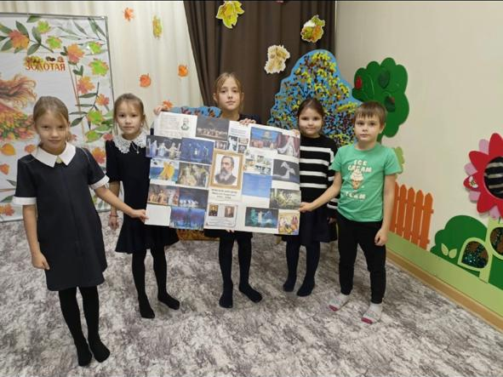
В декабре месяце 2023 года, были подведены итоги Муниципального конкурса на лучшую театральную постановку среди школьных театральных коллективов «Театральная ступенька».
27 ноября 2024 года на базе Левашевского СДК был организован просмотр 1 зоны участников открытого районного конкурса на лучшую театральную постановку среди школьных театральных коллективов «Театральная ступенька».
Свои творческие способности раскрыли ребята Левашевской школы, они очень умело инсценировали авторскую постановку Т.Л.Демидовой «Сказка по метлу, избу и Бабу Ягу». Ребята Лебединской школы представили зрителям спектакль «Колодец» по мотивам Эзопа «Волк и овца», «Лиса и козел». Ромодановские ребята показали инсценировку рассказа бабушки Дуни (народный фольклор). Театральный коллектив Ялкынской школы показал сказку А.Алиша «Койрыклар». Выступая на сцене, ребята немного волновались, но потом волнение прошло, и они испытали свою минуту славы. Импровизированные постановки принесли зрителям массу радостных минут и огромное наслаждение.

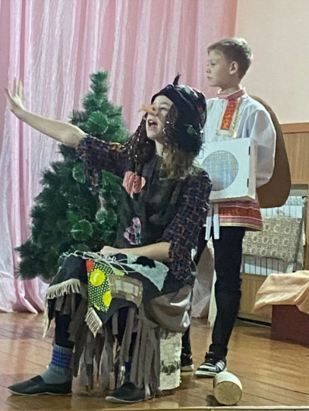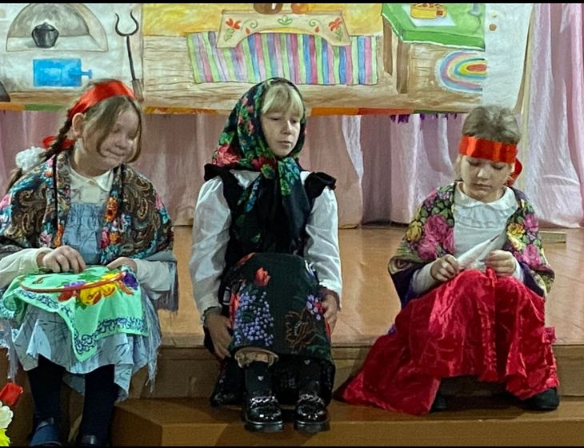

3 декабря 2024 года прошел просмотр 2 зоны открытого районного конкурса «Театральная ступенька» на базе Среднетиганского СДК. Вниманию членов жюри и зрителей, было представлено пять театральных постановок из пяти образовательных организаций Алексеевского района.
Первыми на сцену вышли ребята из объединения «В мире театра» (педагоги: Г.Р.Заббарова и С.Р.Камалова, МБОУ Среднетиганская СОШ), которые показали сказку на татарском языке автора Т.Миңнуллина «Оккей Акбай».
Обучающимися из объединения «Фантазия» (педагог А.А.Кунакова, МБОУ «Краснобаранская ООШ») была подготовлена постановка Г.Тукая «Кэжэ белэн Сарык».
Театральную постановку на татарском языке «Зәңгәр күлдә ай коена» автора Ф. Яруллина, показали обучающиеся из объединения «Күчтәнәч» (педагог Р.М. Шамсутдинова, МБОУ «Болешетиганская ООШ им. А. Баттала»). Ребята объединения «Фантазия» (педагог Л.М. Нуретдинова, МБОУ Степношенталинская ООШ), подготовили сценку автора Г.Камала «Беренче театр».
Самыми юными участниками объединения «Театр у микрофона» (педагог Р.Р.Галеева, МБОУ Подлесношенталинская ООШ), была подготовлена музыкальная сказка автора Г.Тукая «Кәҗә белән Сарык». Все актеры прекрасно справились с образами и ролями. Все спектакли были оригинальные, интересные, с яркими эпизодами и запоминающимися актёрскими работами. Зрители с большим удовольствием посмотрели все творческие номера.
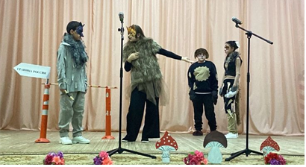 | 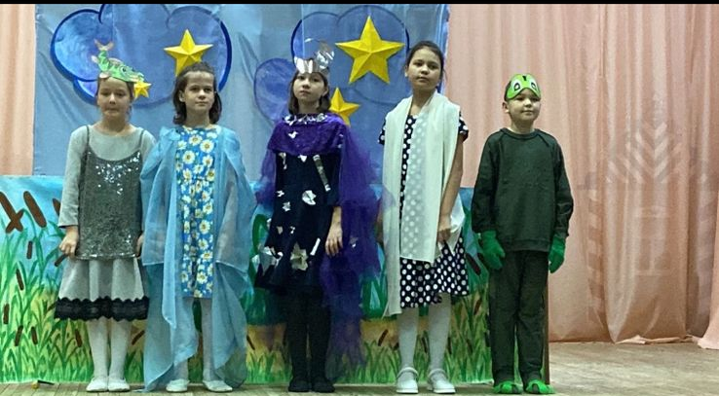

4 декабря 2024 года в Районном доме культуры прошел просмотр театральных постановок 3 зоны открытого районного конкурса «Театральная ступенька». Вниманию членов жюри и зрителей, было представлено девять импровизированных постановок из восьми школ Алексеевского района.
Первыми на сцену вышли ребята из АНОШ №4, которые подготовили сказку «Лесная сказка». Ребята АСОШ №2 подготовили сразу два творческих номера. Обучающиеся младшей группы представили зрителям спектакль на татарском языке «Акбай и Дед Мороз» Т.Миннуллина.
Инсценировку сказки на новый лад «Сказка о Рыбаке и Драконе» М.Сергеева, подготовили ребята средней группы.
Театральный коллектив АНОШ №3 умело инсценировали экологическую сказку «Сказ о том, как Вовка живую воду искал». Ребята Мокрокурналинской школы представили зрителям спектакль по произведению Н.Носова «Фантазеры».
Болшеполянские ребята показали отрывок из повести «Недоросль» Д.И.Фонвизина. Участниками Реченской школы был подготовлен отрывок из произведения «Вечера на хуторе близ Диканьки» Н.В.Гоголя.
Творческий коллектив Куркульской школы показал театральную постановку русской народной сказки «Сказка о мертвой царевне и семи богатырях». Свои творческие способности раскрыли ребята АСОШ №1 в спектакле «Дубровский» А.С. Пушкина.
Каждая постановка была в чем-то уникальной, зрелищной и с продуманной сюжетной линией. Ребята в своих творческих номерах старались передавать характер персонажа интонационной выразительностью речи, мимикой, жестами. Все получили огромное удовольствие от встречи с прекрасным.
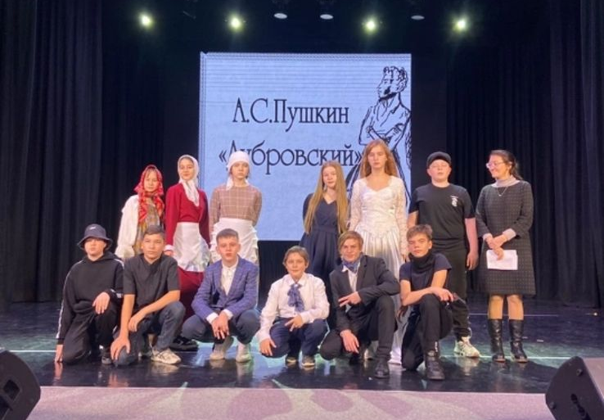

6 декабря 2024 года, в актовом зале Билярской школы состоялся заключительный просмотр открытого районного конкурса на лучшую театральную постановку среди школьных театральных коллективов «Театральная ступенька-2024». Вниманию членов жюри и зрителей, было представлено пять театральных постановок из четырех школ Алексеевского района.
Открыли мероприятие Шаманские ребята танцем «Встанем!», посвященное участникам СВО. Первыми на сцену вышли ребята из объединения «Сэхнэ», Билярской школы, руководитель Т.Т.Зарипова, они показали сказку на татарском языке «Урман хикәясе» (А. Алишның "Куян кызы" әкиятенә нигезләнеп). Театральный коллектив из объединения «В мире театра», Ерыклинской школы, руководитель Г.Н.Хадиуллина, представили татарскую народную сказку «Три дочери». Ребята объединения «Юные таланты», Чувашскомайнской школы, руководитель Н.В.Чернышева, подготовили сценку «Просто волшебство». Обучающиеся из объединения «Ассорти», Шаминской школы, руководитель Л.А.Евланова, показали постановку русской народной сказки «Гуси-лебеди».
Самыми старшими участниками объединения «Театр и дети», Билярской школы, руководитель О.В.Паранева, был подготовлена теневой театр «Вернись, солдат!», автора Е.Колпакова. Все спектакли были оригинальные, интересные, с яркими эпизодами и запоминающимися актёрскими работами.
За своевременную оказанную помощь в организации районного конкурса «Театральная ступенька», хочется поблагодарить руководителей образовательных организаций и педагогов творческих коллективов. В данном фестивале приняло участие 206 учащихся из 23 школ Алексеевского района, которые приятно удивили зрителей и членов жюри фестиваля многообразием представленных жанров. Лучшие номера примут участие в финале конкурса на главной сцене Алексеевского Районного дома культуры, который пройдет в январе месяце. Всех желающих приглашаем принять участие в интернет-голосовании за понравившийся номер на официальной странице в ВК «Центр детского творчества».
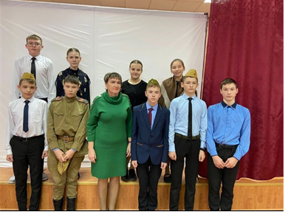 | 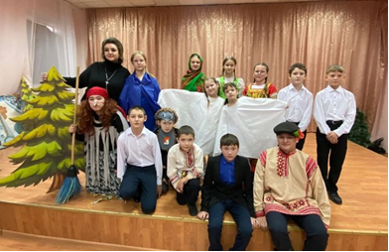

27 января 2025 года, обучающиеся МБОУ «Большеполянская ООШ» отметили важное и значимое событие не только для одного города, но и для всей страны - 82 годовщину со дня полного снятия блокады с Ленинграда. Участники театрального объединения «Вдохновение» поставили театрализованное представление по мотивам книги Э. Фоняковой «Хлеб той зимы». Выступление завершилось минутой молчания.

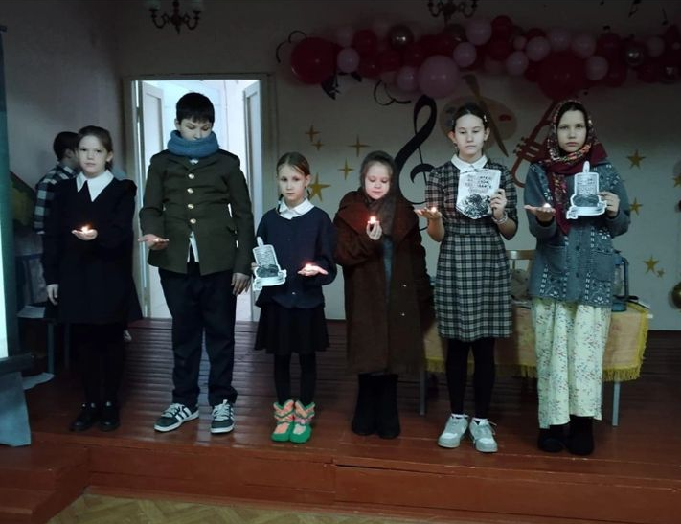
10 февраля 2025 года, методист Кабирова А.А. и педагоги дополнительного образования театральных объединений Антонова С.Н., Корнилова М.А., Евланова Л.А., Розыева Г.Р. принимали участие в Республиканской образовательной стажировке «Традиционные и перспективные формы обучения хореографии и актерскому мастерству». Стажировка прошла на базе МБОУ «СОШ №144 с углубленным изучением отдельных предметов» Советского района г. Казани. В рамках Стажировки педагогам были представлены мастер-классы по развитию техники сценической речи, синтезу современных направлений в работе с детским коллективом.

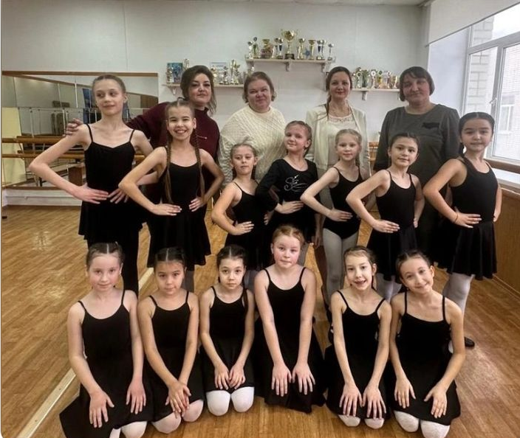

18 февраля 2025 года, в зале Алексеевского районного дома культуры прошел фестиваль детского театрального творчества «Театральная ступенька». В фестивале приняли участие более 170 обучающихся школ района.
Организовали фестиваль районный отдел образования и центр детского творчества. В фойе дома культуры были организованы для гостей мастер-классы, выставки конкурсных работ в номинациях «Театральная игрушка», «Театр на столе» и выступления театральных коллективов детских садов «Маленькие театралы». Основное торжество прошло на сцене, где юные театралы имели возможность раскрыть свои таланты сценического перевоплощения, среди них театральные коллективы: Шаминской, Левашевской, Билярской, Большеполянской школ и Алексеевской средней школы №1 имени А.А.Малафеевой.
Все спектакли были оригинальные, интересные, с яркими эпизодами и запоминающимися актёрскими работами. Зрители с большим удовольствием посмотрели все творческие номера. Победителей и призеров наградили дипломами и сладкими призами.

 | 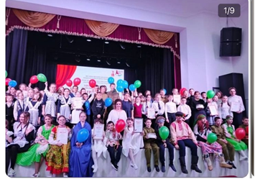
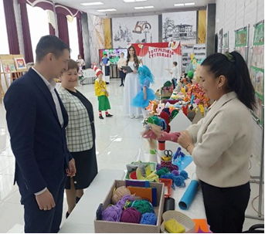 | 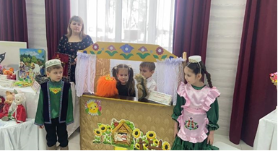

В феврале месяце 2025 года, были подведены итоги XII Межрегионального конкурса чтецов «Туган телем – серле тел». Обучающаяся Гусейнова Э., педагог Тагирова Г.А., получила «Грамоту за творческий подход». Калимуллина С, педагог Зарипова Т.Т., получила «Грамоту за творческий подход».
В марте месяце 2025 года, были подведены итоги Республиканского творческого конкурса «Родники народов Поволжья». Диплом 1 степени в номинации чтение стихов занял Корнилов А., педагог Корнилова М.А.
В марте месяце 2025 года, были подведены итоги VIII Республиканского конкурса детского творчества «На страже Отечества». Диплом 1 степени занял театральный коллектив «Вдохновение», педагог Корнилова М.А.
В марте месяце 2025 года, были подведены итоги Республиканского конкурса творческих работ «Наша армия сильна». Дипломант 3 степени стал Ибрагимов М., педагог Корнилова М.А.
В марте месяце 2025 года, проводился муниципальный этап Республиканского детского фестиваля народного творчества «Без бергә», в Фестивале принимали участие коллективы из 24 образовательных организаций.
На сцене выступили ансамбли, сольные исполнители, любители художественного чтения, хореографический и театральные коллективы. Жюри высоко оценило труд педагогов-наставников творческих коллективов этих школ, которые подготовили неповторимые, яркие художественные номера.
В номинации «Театральное творчество» театральный коллектив «Театр и дети», педагог Паранева О.В. и театральный коллектив «Ассорти», педагог Евланова Л.А. стали победителями муниципального этапа.
В номинации «Художественное чтение» Имамутдинова Э, и Галимова А. стали победителями муниципального этапа.

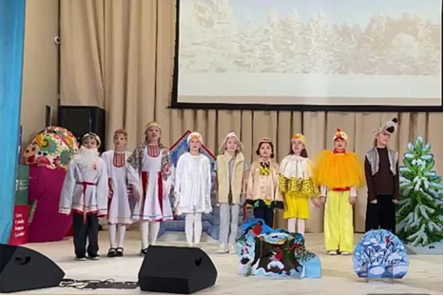 | 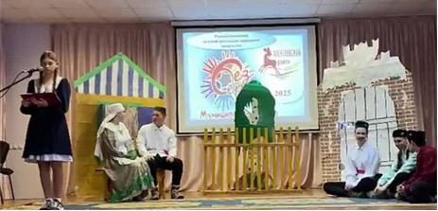
19 апреля 2025 года, обучающиеся по театральному направлению, принимали участие в Зональном этапе Республиканского конкурса детского фестиваля народного творчества «Без бергә» в с.Новошешминск. По итогам конкурса оба театральных коллектива заняли призовые места.
В номинации «Театральное творчество» Театральный коллектив «Театр и дети», педагог Паранева О.В., получил диплом Лауреат II степени. Театральный коллектив «Ассорти», педагог Евланова Л.А., стал Дипломант III степени.
В номинации «Художественное чтение» Имамутдинова Э, получила диплом Лауреат III степени. Галимова А. получила диплом Лауреат III степени.

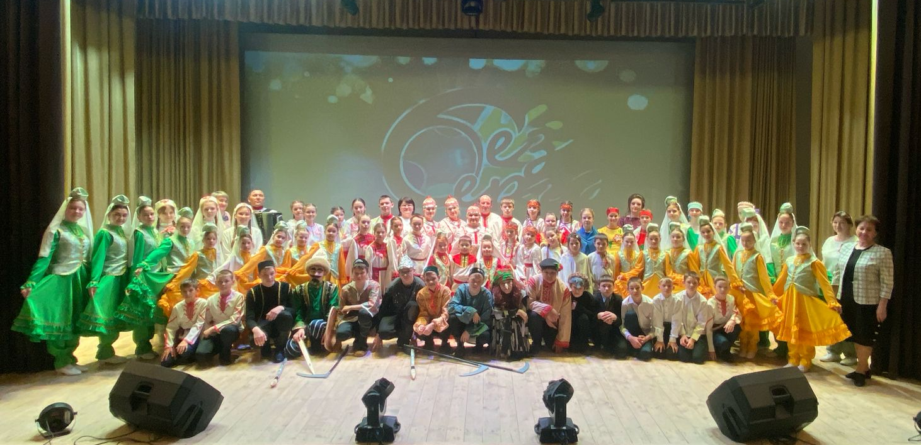

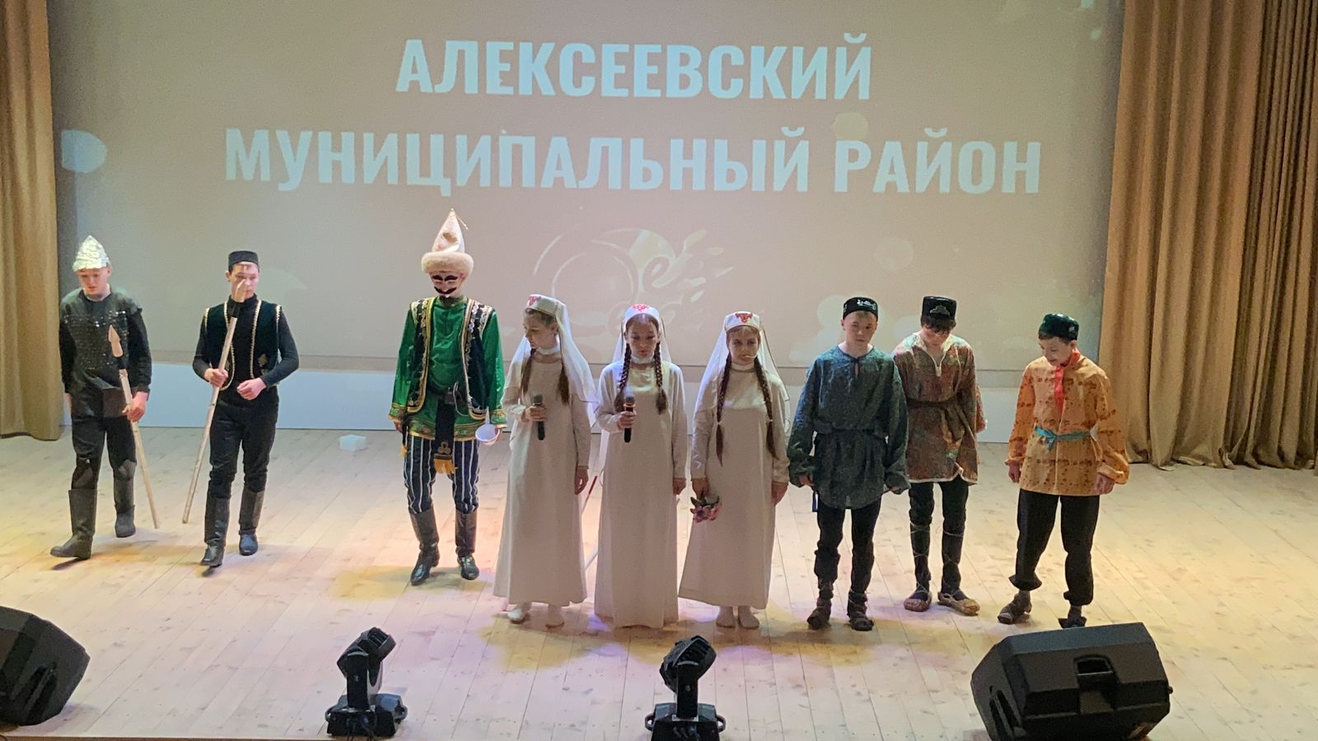

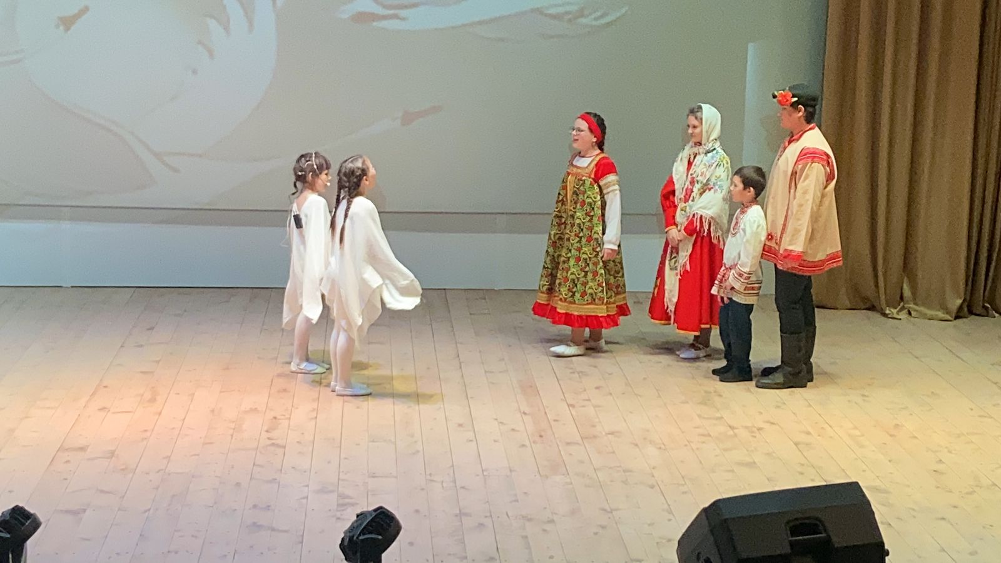

В апреле месяце 2025 года, были подведены итоги VII Республиканской научно-практической конференции школьников «Юность в древнем Биляре». Театральный коллектив «Факел», педагог Шафикова И.В. получил Диплом II степени. Театральный коллектив «Мозаика», педагог Тагирова Г.А., получили Диплом Лауреата.

В апреле месяце 2025 года были подведены итоги Всероссийского фестиваля театрального творчества «Беренче театр». В номинации «Театральное представление», Диплом III степени занял театральный коллектив «Сэхнэ», педагог Зарипова Т.Т. Театральный коллектив «Веселые артисты», педагог Серягина Н.С., получили Диплом III степени.

Вывод:
Таким образом, по результатам данной работы можно сделать вывод, что усвоение программного материала по театрализованной направленности составляет 95 %. Вовлечение детей в театрализованную деятельность способствовало развитию у них творческих способностей. Дети, которые посещали театральные объединения, стали более раскрепощёнными, научились
импровизировать, стали более открытыми, легкими в общении, обрели
уверенность в себе, стали более музыкальными.
Можно отметить работу объединений по театральному направлению за 2024-2025 учебный год эффективной.

Выводы по выплнению плана по развитию проекта «Школьный театр»
Работу школьных театральных коллективов за прошедший учебный год можно считать эффективной.

Проблема:
- слабое материально-техническое оснащение школьных театров;
- текучесть педагогических кадров-руководителей школьных театров.

